附件1

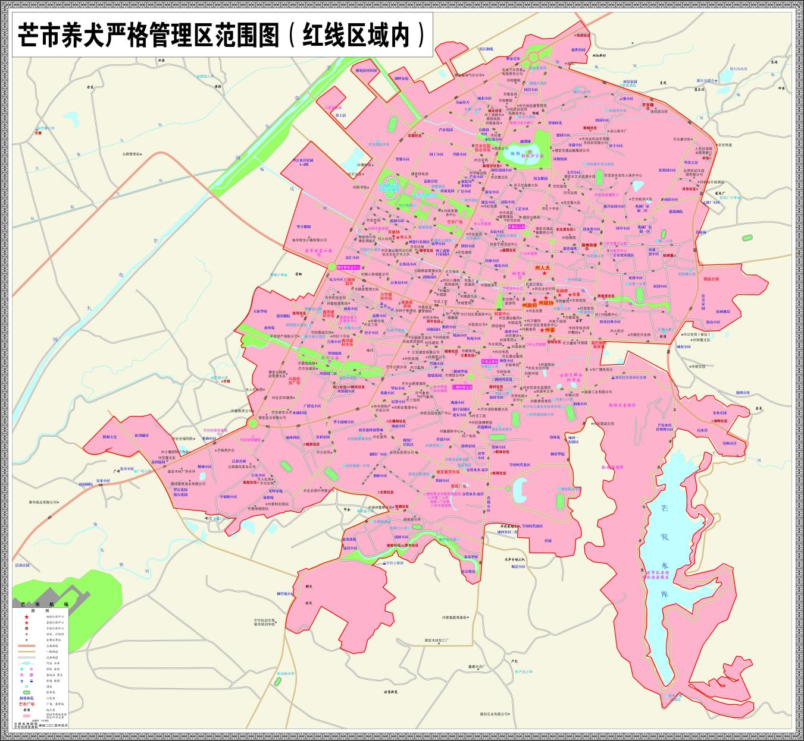
芒市养犬严格管理区范围图

